**ГАЗЕТА «ОРЕНБУРГСКАЯ НЕДЕЛЯ»**

Еженедельное информационное издание. Основано в 1972 году. Выходит 1 раз в неделю - среда, 28 страниц, количество выходов 52. Для нас важно писать о людях и для людей. Чашечка кофе, уютный плед и любимая газета! Нет ничего лучше! Газета для всей семьи, каждый найдет в ней интересную и полезную информацию для себя!!!

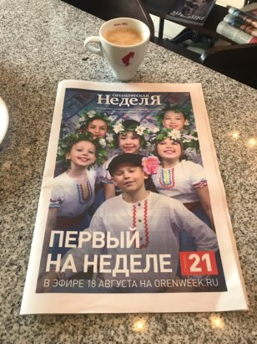

НАШИ РУБРИКИ:

- В центре внимания

- Новости политической, экономической, социальной и спортивной жизни

- Народный телефон

- Пульс недели

- Войти в историю

- Лица во времени

- Культурный центр

- Серебряный возраст

- Родительский совет

- Первый на неделе

- Телепрограмма

- Шесть соток

- Полезная страница

- Объявления

- Сканворды

- Гороскоп на неделю

- Погода на неделю

МЫ РАБОТАЕМ ДЛЯ ВАС! ВАШЕ ВНИМАНИЕ ДЛЯ НАС ОЧЕНЬ ВАЖНО!

ПОДПИШИТЕСЬ И БУДЬТЕ В КУРСЕ САМЫХ АКТУАЛЬНЫХ СОБЫТИЙ!